Día de Martin Luther King

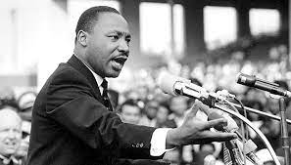
Se celebra: Tercer lunes de enero
15 de enero de 2024
20 de enero de 2025
Derechos HumanosPelículas

Índice de temas
- - Vídeo: El sueño de Martin Luther King
- - ¿Quién fue Martin Luther King?
- - Origen del Día de Martin Luther King
- - Películas que rinden homenaje a Martin Luther King
- - ¿Cómo se celebra en Estados Unidos el Día de Martin Luther King?
El tercer lunes de enero se celebra el Día de Martin Luther King, una fecha festiva en Estados Unidos, que conmemora el nacimiento de uno de los principales activistas por los derechos civiles que estuvo a favor de la lucha no violenta para defender los derechos humanos de los ciudadanos afroamericanos y acabar con la discriminación racial.

https://www.youtube.com/watch?v=_ZjKfDJ6UJA
VIDEO: El sueño de Martin Luther King

¿Quién fue Martin Luther King?
Martin Luther King fue un hombre de raza negra, que desde muy joven defendió las causas y derechos de la población civil de color, que en esa época era víctima de segregación racial y violencia.
Lideró varias protestas, por lo cual se vio muy asediado por los segregacionistas blancos, quienes lo consideraban un verdadero peligro, sin embargo, logró muchas transformaciones para que los derechos de los afroamericanos fueran aceptados, como por ejemplo el uso del transporte o la entrada a lugares públicos.
Fue víctima de varios atentados, hasta que, en el año 1968, fue asesinado de un disparo, mientras estaba en la ciudad de Memphis, Estados Unidos, donde participaría en una huelga organizada por un movimiento afroamericano.

Origen del Día de Martin Luther King
Solo cuatro días después del asesinato del líder activista Luther King en 1968, el congresista demócrata por Michigan, John Conyers, fue el primero en introducir legislación para esta conmemoración, pero la propuesta no tuvo suficiente impacto en el Congreso, a pesar de las firmas de más de 6 millones de personas.
Cada año, Conyers y el congresista Shirley Chisholm, demócrata por Nueva York enviaban la propuesta al Congreso al inicio del periodo de sesiones, pero no tenía éxito.
Durante 1982 y 1983 las marchas por los derechos civiles en Washington constituyeron una presión pública significativa. Y en 1983 el presidente norteamericano Ronald Regan promulgó un día festivo.
La elección de la fecha es porque Luther King nació el 15 de enero, pero se decidió conmemorar el tercer lunes de enero para que no estuviera tan cerca de las celebraciones navideñas.

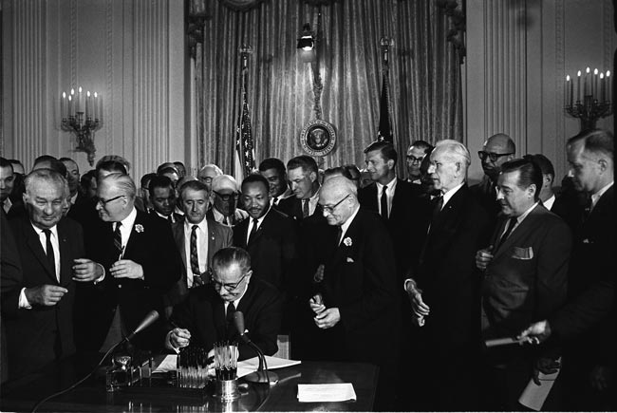

También es una manera emblemática de conmemorar la trayectoria política, los logros y la vida de Martin Luther King, que se convirtió en un fiel defensor de los derechos civiles de todos los ciudadanos negros y quienes vieron en él una salida para convertirse en verdaderos hombres libres, pero que lamentablemente no pudo ser así debido a su muerte repentina.

Películas que rinden homenaje a Martin Luther King
La vida y obra de Martin Luther King ha servido para inspirar a grandes productores cinematográficos en todo el mundo y así dar a conocer la figura de uno de los hombres más importantes e influyentes de los Estados Unidos de América.
Aquí te dejamos algunas de las películas que narran la lucha de un hombre, que no se dio por vencido y que, a pesar de los años de su fatídica muerte, aún el mundo entero mantiene viva su memoria, sobre todo en un momento histórico de la humanidad donde sigue existiendo el racismo y la falta de libertad.
- Alpha Man (2011): Se trata de un documental que narra otra faceta poco conocida de la vida de Martin Luther King. Aquí se cuenta su participación dentro de la fraternidad universitaria conocida como Alpha Phi Alpha, donde dio sus primeros pasos para forjar todas sus luchas sociales y políticas, que a la larga lo harían merecedor del premio Nobel de la Paz.
- Selma (2014): En este film se narra lo acontecido en Selma a la llegada de Martin Luther King, donde es asesinado un afrodescendiente y esto provocó protestas y grandes manifestaciones. Aquí se describe de manera más humana al hombre que cambiaría la historia de toda una sociedad.
- No soy tu negro (2016): Un gran documental donde se plasma las luchas, batallas y también los grandes logros alcanzados por la raza negra, donde Martin Luther King y Malcolm X tuvieron un rol preponderante para hacer esta realidad posible.
- La lucha pacífica de Martin Luther King (2018): documental de HBO sobre los últimos 18 meses de la vida de King, un retrato humano e inspirador.

¿Cómo se celebra en Estados Unidos el Día de Martin Luther King?
En este día, se celebra la igualdad que debe existir entre los seres humanos, independientemente de su raza, como fue el gran sueño de Martin Luther King. Está considerada una fecha festiva, donde las escuelas y las oficinas públicas permanecen cerradas.
Para una gran parte de la población americana, se trata de una conmemoración que busca reivindicar, pero también dar a conocer lo que significó este personaje en la vida, social, política y cultural de todo un país y que también, con el transcurrir de los años, marcó un antes y un después en todas las naciones del mundo debido a su heroísmo y profundo amor por la Humanidad.
Sin duda alguna, que el legado de Martin Luther King fue que todos los hombres disfrutaran de plena libertad, justicia e igualdad. Fue uno de los mensajes más significativos y recordados de la historia. Un discurso que conmovió a toda la sociedad y que todavía sigue en la memoria de quienes admiraron su labor en defensa de los derechos civiles en Estados Unidos.
Si quieres ser parte de esta celebración, entonces te invitamos a que compartas alguna información valiosa sobre este tema en las distintas redes sociales y no te olvides de añadir el hashtag #DiadeMartinLutherKing.

